MOGAT Abdichtungsbahn Flachdach RUTEX

MOGAT-Werke

Eigenschaften

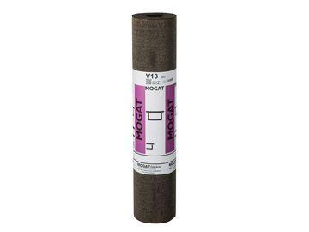

Farbton

grün, schwarz, weiß

Kurzzeichen Bitumenbahn

Cu01, DE, DO, E1, E2, KTP, PV 200, PYE, S 5, V 13

Produkt

Dachbahnen, Dachdichtungsbahnen (bituminös), Dichtungsbahnen

Werkstoff

Polymerbitumen (PmB)

Breite (mm)

1.000,00

Länge (mm)

5.000,00 - 10.000,00

Kaschierung

zweiseitig

Untergrundbefestigung, Verarbeitung

Kalt-Selbstklebebahnen (KSK-Bahnen), mechanische Befestigung, Auflast, Schweißbahnen

Werkstoff Trägereinlage

Glasvlies, Kupferband, Polyestervlies

Eigenschaften

wasserfest, durchwurzelungsfest | wasserfest